**救急車が必要だ！　１１９番通報！**

・・・**落ち着いて**、**質問に答えて**ください。

|  |  |
| --- | --- |
| **通信指令課員** | **通　報　者** |
| 消防１１９番です。  火事ですか？救急車ですか？ | 救急車をお願いします。 |
| 救急車が向かう住所を教えてください。  目標物（大きな建物など）はありますか？ | ・〇〇市〇〇町〇丁目〇〇番地、（世帯主苗字）です。  （アパート等は、名称と階数、部屋番号も教えてください。）  ・（目標物）の近くです。 |
| この時点で**場所が特定できれば**、救急車は出動します。 | |
| 救急車が必要な方の  年齢と性別を教えてください。 | ・〇歳の男性です。　　・〇歳位の女性です。 |
| どうされましたか？  （今の状態を教えてください。） | ・呼びかけても反応がなく、呼吸をしていません。  ・お腹を痛がっていて、嘔吐しています。  ・廊下で転んで右足を痛がっていて、動けません。 |
| 治療中のご病気と、  かかりつけの病院を教えてください。 | ・高血圧です。　・糖尿病です。 ・〇〇病院です。  ・高血圧で〇〇医院にかかっています。 |
| あなたのお名前と間柄を教えてください。 | ・〇○　〇○（フルネーム）です。  ・息子です、友人です．．．等 |
| わかりました。救急車が向かっています。  　保険証・お薬手帳の準備と、サイレンの音が聞こえましたら案内に出てください。 | |
| ・質問内容が前後または変わることもあります。あわてずに答えてください。  ・救急車が到着するまでに応急手当をしてもらうこともあります。  ・通信指令課員が応急手当の方法を伝えるので、落ち着いて実施してください。 | |

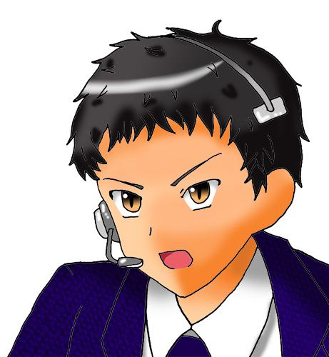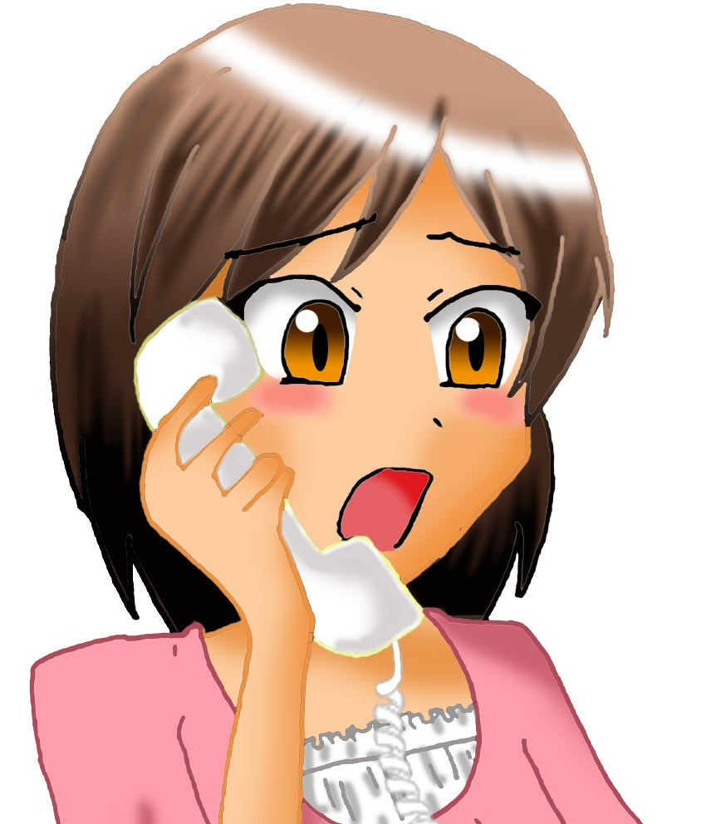



通信指令課の様子

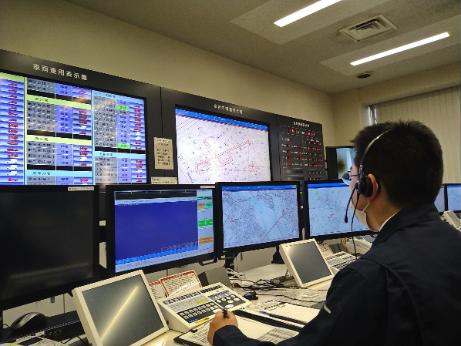

お問い合わせ

桐生市消防本部

☎ 0277-47-1700（代表）

📩 [fd-shirei@city.kiryu.lg.jp](mailto:fd-shirei@city.kiryu.lg.jp)

ご意見を

お聞かせください。

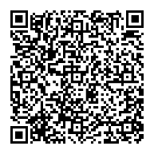

**電話で探す**

**自分で病院を探す方法は・・・**



救急病院案内テレフォン ℡0277-22-0099

救急車を呼ばなくても病院へ行くことのできる人に対し、診察可能な病院を案内します。

（24時間対応）

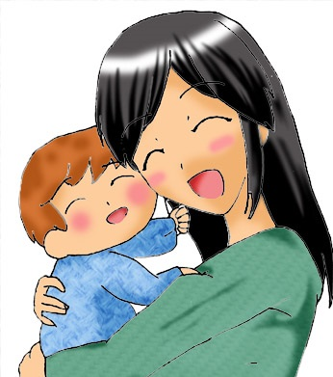

子ども医療電話相談 #8000

夜間や休日にお子さんの病気への対処方法や、応急処置などを相談できます。

**インターネットで探す**

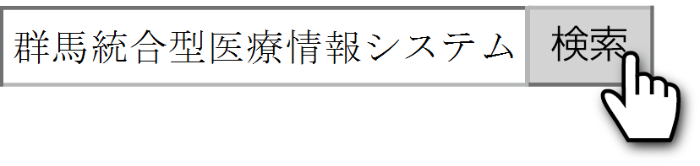

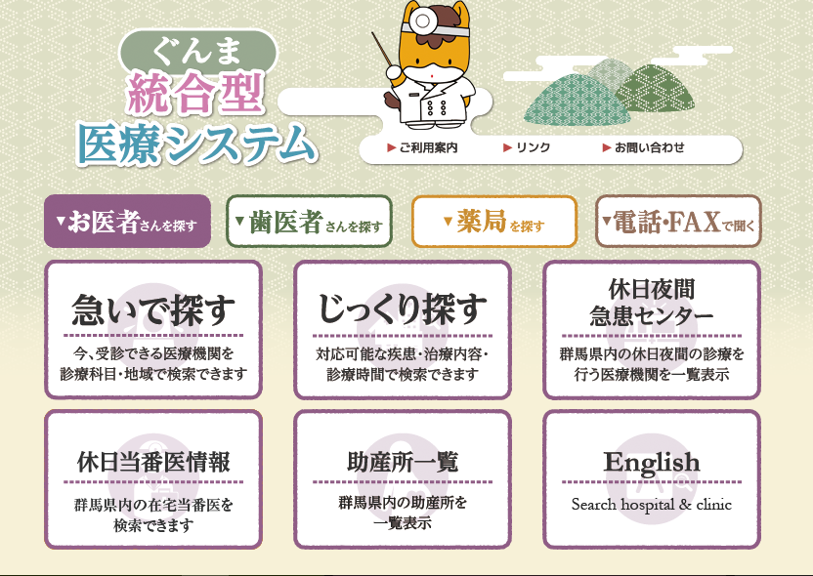

診療可能な病院を調べたら、病院に連絡して、受診の可否を聞いてください。

A

Q

＆

**１１９番通報**

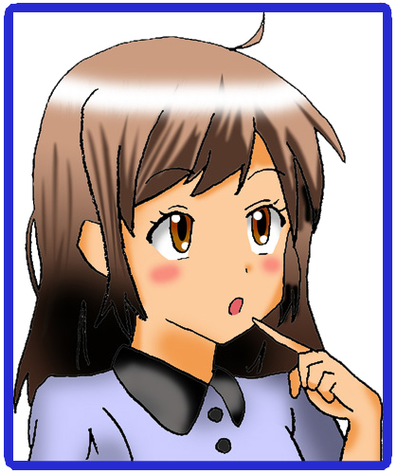

**なぜたくさん質問するの？**

**現場に向かう救急隊に、**

**詳細な内容を伝えるためです。**

救急隊がスムーズに活動できる

よう、質問にお答えください。

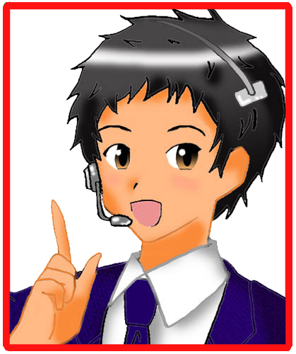

**サイレンは止められないの？**



**サイレンを止めることは、できません。**

サイレン吹鳴は道路交通法施行令

第14条で定められています。

早い現場到着と安全な走行のため

ご理解ください。

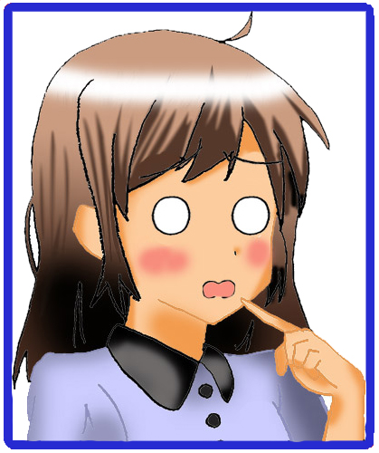

**間違って電話かけちゃった…**

**切っちゃっていいよね？**

**間違ってかけてしまった場合は、**

**「間違いです。」の一言を。**

無言で切られてしまった時などは、

呼び返しや、発信元を調査して

消防車や救急車で確認に向かう

場合があります。





**救急車を**

**呼ぶときに**

～119番通報マニュアル～

